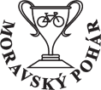3. závod Moravského poháru 2022 - silniční závod jednotlivců

Pořadatel:

Datum konání: 21.5.2022

Místo konání: náměstí v Domašově nad Bystřicí

Startovné: členové MP 2022 200,- Kč
příchozí 250,-Kč + 100,-vratná záloha na číslo

Kancelář závodu: od 8:00 do 9:30 v prostorách náměstí Domašova n/Bystřicí

Porada: 9:30 v prostorách náměstí Domašova n/Bystřicí

Start: Start od 10:00 dle kategorií

Trať závodu: https://mapy.cz/zakladni?planovani-trasy&x=17.4160411&y=49.7306902&z=13&dim=609d816ecfc735ae440380d2

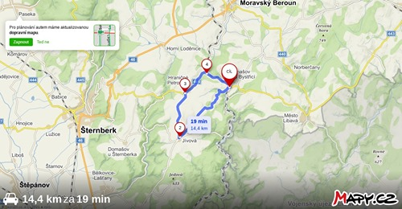

Předpis: Závod se koná dle platných pravidel cyklistiky a sportovně technických směrnic
MP a ustanovení tohoto rozpisu. Všichni závodníci startují na vlastní
nebezpečí a náklady, a jsou povinni uposlechnout pokyny pořadatelů, policie a
rozhodčích. Pořadatel neručí za škody účastníků vzniklé ani jimi způsobené.
Pořadatel si vyhrazuje právo nutných technických změn oproti rozpisu závodu,
a to z důvodu nepředvídatelných okolností. Mechanická vozidla povolena
za jednotlivými závodníky po provedené registraci, řádného označení vozidla a
zaplacení správního poplatku 100,-Kč. Ochranná cyklistická přilba je povinná.
Prosíme o dodržování hygienických opatření dle nařízení vlády.

Vyhlášení výsledků: Dle pravidel MP 2022. Vyhlášení proběhne po dojezdu závodníků závodu.

Zdravotní zajištění: I.P. Pavlova 185/6, Olomouc 779 00, Tel: 588 441 111

Lékař závodu: Bc.Radim Smažák, DIS. 728 275 045, Bc. Jiří Coufal 608 077 741

Podrobnosti a info: https://www.facebook.com/ASTEcentrumtradingOl/

Schváleno dne: 2.7.2021.

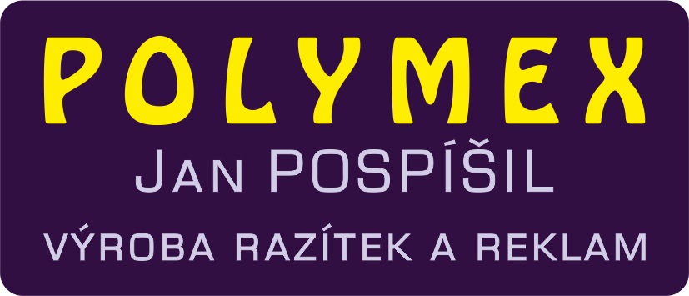
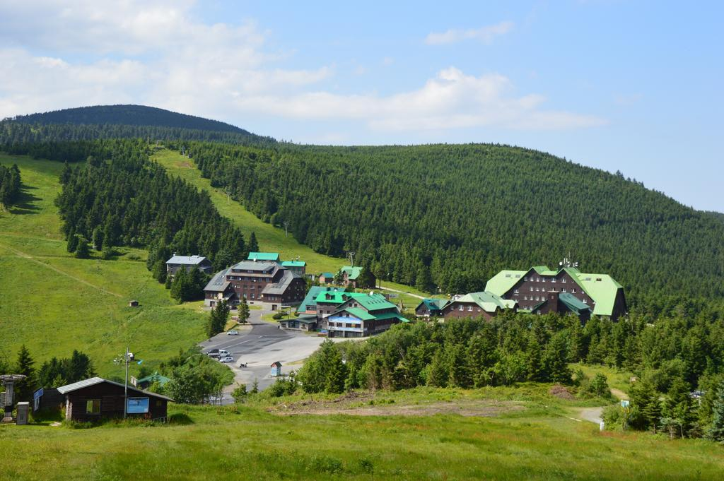
https://www.facebook.com/apartmansedlo/

